LISA 1

AVALIKU ÜRITUSE LOA TAOTLUS
1. Ürituse nimetus IX Narva ooperipäevad 2025
2. Ürituse laad (spordivõistlus, kontsert, etendus, näitus, laat, filmivõtted vms)
Etendused ja kontserdid
3. Üritusel osalejate eeldatav arv 1000
4. Ürituse toimumise koht Joala 21, Narva
liikumisteekond (selle olemasolu korral) 14.-16.08.2025 Kreenholmi Manufaktuur, Joala 21
5. Ürituse alguse ja lõpu kuupäev 14.08.2025 - 16.08.2025
kellaaeg 16-23:00
ettevalmistusaeg 06.08-2025 -13.08.2025
koristusaeg 17.08.2025-20.08.2025
Ajavaliku põhjendus, kui üritus korraldatakse ajavahemikus kella 22–6
Traditsiooniliselt antud laadi üritused toimuvad meie poolt määratud kellajal.
6. Korraldaja nimi ContempArt MTÜ
äriregistri kood või isikukood 80379752
kontaktaadress Kose 12, 20103 Narva
korraldaja esindaja nimi (füüsiline isik) Julia Utkina
7. Kontaktandmed, mis võimaldavad ürituse korraldaja või tema esindajaga ühendust saada kogu ürituse
korraldamise ja pidamise aja jooksul kuni ürituse korraldamise kohustuste nõuetekohase täitmiseni:
telefoninumber (soovitatavalt mobiilinumber) +372 55616427
e-posti aadress info@narvaopera.ee
8. Heli- ja/või pürotehnika kasutamine Ürituste ajal kasutatakse helitehnika.
9. Turvalisust tagava turvaettevõtja nimi Rapid Security OÜ
äriregistri kood 10855116
aadress Ida-Viru maakond, Narva linn, Joala tn 23c, 20103
10. Liikluskorraldust tagava juriidilise või füüsilise isiku nimi Ei tee.
telefoninumber
(Täita ka siis, kui liiklust ümber ei korraldata.)
Liiklusreguleerijad peavad vastama liiklusseaduse § 9 lõike 3 nõuetele.

2

11. Märge alkohoolsete jookide pakkumise või jaemüügi korraldamise kohta Ürituste ajal pakutakse erinevaid alkohoolseid jooke.
12. Märge alkohoolse joogi etanoolisisalduse kohta: |  | kuni 6% mahust Müüjakse
 |  | kuni 22% mahust ja/või õlu väliüritusel Müüjakse
 |  | üle 22% mahust ainult siseruumides Müüjakse
13. Alkoholi müügi kellaaeg 18:00-22:00
14. Märge reklaami või teabe eksponeerimise kohta ürituse toimumise kohas Müüjakse
15. Märge inventari (kauplemisinventar, tribüün, lava vm) paigaldamise vajaduse kohta koos inventari loeteluga
Ehitatakse ooperitelk koos erinevate tehnikaga.
Taotluse lisadokumendid
Ürituse sisu kirjeldus: ürituse mõte, eesmärk ning aja- ja tegevuskava

Ooper rõõmustab.Ooper harib.Ooper vabastab.Ooper liidab.Ooper kütkestab.Ooper armastab.
Ooper kõditab.Ooper andestab.
Kultuurne elamus esimesest noodist!
Narva Ooperipäevad 2025 jätkavad varasemate aastate traditsiooni. Festival toimub Kreenholmi Manufaktuuri alal. Selle aasta suurim eelis on see, et kõik etendused toimuvad manufaktuuri ajaloolises sisehoones, mis lisab festivalile erilise atmosfääri.
2025. aastal toimub festival 14.–16. augustil.
14.08.2025 - “Figaro pulm” ja “ Turandot” - Narva Kreenholmi Manufaktuuri siseruum
15.08.2025 - Ooperigala - Narva Kreenholmi Manufaktuuri siseruum
16.08.2025 - “Raasulapsuke” - Narva Kreenholmi Manufaktuuri siseruum

Asukohaplaan, kus on märgitud ürituse täpne toimumiskoht

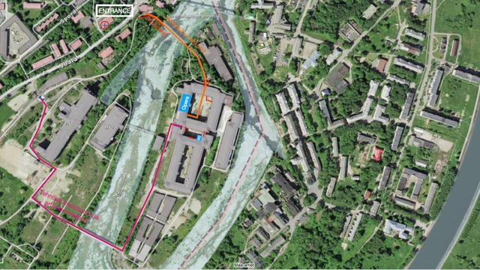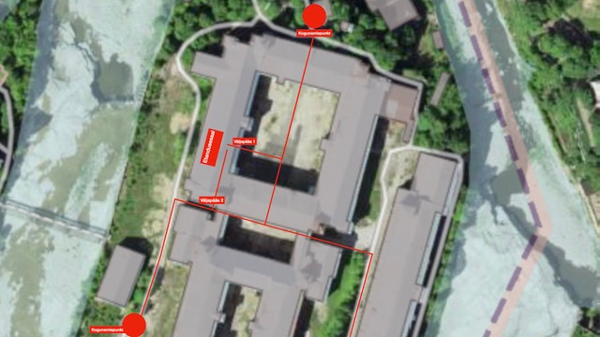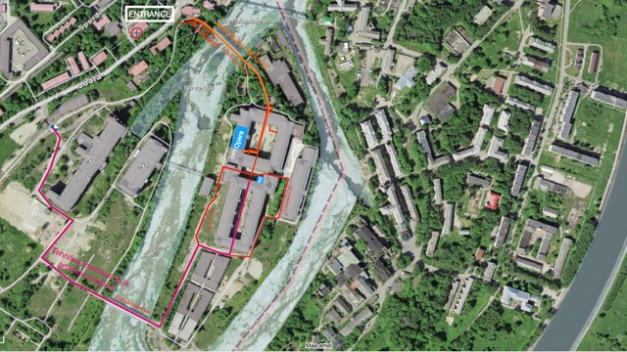

Mõõtkavas inventari asendiplaan, inventari kirjeldus ja mõõtudega joonised, foto, fotomontaaž või muu illustreeriv kujutis, kui avaliku ürituse toimumise kohta on vaja paigaldada inventari

Ürituste läbiviimiseks paigaldatakse tribüünid, kasutatakse heli- ja videotehnikat ning dekoratsioone.
Reklaami- või teabekandja mõõdud, joonis, foto, fotomontaaž või muu illustreeriv kujutis, kui avaliku ürituse toimumise kohas eksponeeritakse reklaami või teavet
Eksponeeritatakse toetajate reklaami materjalid. Toetajate seas on NOBE (Nordecon
Betoon OÜ), SELVER AS,
Turvaplaan ja turvaasendiplaan, kui üritusega kaasneb kõrgendatud turvarisk
Liikluskorralduse skeem ja/või ühissõidukite ümbersõiduskeem, kui üritusega kaasneb liikluse ümberkorraldamine
Parkimisskeem, kui üritusega kaasneb vajadus lisaparkimiskohtade järele

Kasutatakse Rapid Security parkla, ning autod pargitatakse tee ääres jälgides
liiklusreeglid.
Kinnisasja omaniku ja/või õiguspärase valdaja kirjalik nõusolek kinnisasja kasutamiseks
Vajaduse korral avaliku ürituse sisekorraeeskirja koopia
Avaliku ürituse korraldaja hüvitab avaliku üritusega kaasnevad rajatiste ja liikluse (ühistranspordi, parkimise, fooriprogrammide jm) ümberkorraldamisega seotud kulud, sealhulgas saamata jääva parkimistulu.
Mina, | JULIA UTKINA, kui
(avaliku ürituse korraldaja nimi)
taotluses märgitud avaliku ürituse korraldaja, olen teadlik Narva Linnavolikogu 06. märtsi 2008 määrusega nr 16 „Narva linna heakorra eeskiri” ja 21. mai 2015 määrusega nr 12 „Narva linnas avaliku ürituse korraldamise ja pidamise kord” sätestatud nõuetest.
/allkirjastatud digitaalselt/
(kuupäev, allkiri või märge digiallkirja kohta)

